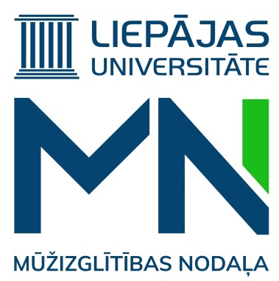
personības attīstības psiholoģija
32 akad. stundas
(t.sk. 16 kontaktstundas, 16 patstāvīgās stundas)
Sagatavošanās kursi

Dalības maksa: 90 EUR, t.sk. PVN 0%.
Mērķauditorija: topošie studenti profesionālajai maģistra studiju programmai “Mākslas terapija” u.c. interesenti, kuriem šīs zināšanas nepieciešamas.
Kursu mērķis: pilnveidot priekšstatus par cilvēka psihiskās attīstības likumsakarībām, dažādām teorētiskām pieejām par personības attīstības iespējām.
Norises laiki un vieta:
19.06.2023. (pirmdiena) plkst. 17.00-20.00. Attālināti (MS Teams)
20.06.2023. (otrdiena) plkst. 17.00-20.00. Attālināti (MS Teams)
21.06.2023. (trešdiena) plkst. 17.00-20.00.
26.06.2023. (pirmdiena) plkst. 17.00-20.00. Attālināti (MS Teams)
01.07.2023. (sestdiena) plkst. 15.00-16.00. Noslēguma pārbaudījums. Attālināti (Zoom)

Kursu saturs:
- Kursa uzdevumi:
  - Sekmēt sagatavošanas kursu dalībniekiem zināšanu, priekšstatu un izpratnes veidošanos par attīstības psiholoģisko teoriju atziņām.
  - Sekmēt izpratnes pilnveidošanos par attīstības principiem, mehānismiem.

2) Kursa saturs:
- Psihes struktūra. Psihiskās attīstības likumsakarības. Personības struktūra, tās attīstības sfēras;
- Eriksona epiģenētiskā personības attīstības teorija Attīstības dinamika filoģenēzē un ontoģenēzē. Attīstības jēdziens, attīstības faktori un likumsakarības;
- Es koncepcijas būtība. Pašcieņa, pašapziņa, pašvērtējums. Identitāte;
- Personības psiholoģiskās aizsardzības mehānismi. Cilvēka dzīves scenārijs, tā ietekme uz attīstību un pašizjūtu;
- Humora izjūta personības dzīves kvalitātes sekmēšanā;
- Pieaugušo programmējošā darbība, tās ietekme uz personības pilnveidi.

- Patstāvīgais darbs, veicot konkrētus uzdevumus.

- Noslēguma pārbaudījums (tests).

Lektore: Irina Strazdiņa

!!! Pieteikšanās līdz 21.04.2023. rakstot e-pastu: ieva.lika@liepu.lv
Piesakoties norādīt kursu nosaukumu, savu vārdu, uzvārdu, personas kodu, e-pastu un tālruņa numuru.

Mācībām nepieciešams dators ar videokameru un interneta pieslēgums.
Pēc sekmīgas programmas apguves dalībniekiem tiks izsniegtas apliecības.

Kontaktpersona: Ieva Lika
E-pasts: ieva.lika@liepu.lv
Tālrunis: 28777311

